Периодическое печатное издание Бронницкого сельского поселения

№ 29(356)

28 июля

2023

 Официальный вестник

**Издается с 02.10. 2015 года**

**ПОЖАРНАЯ БЕЗОПАСНОСТЬ __________________________________________**

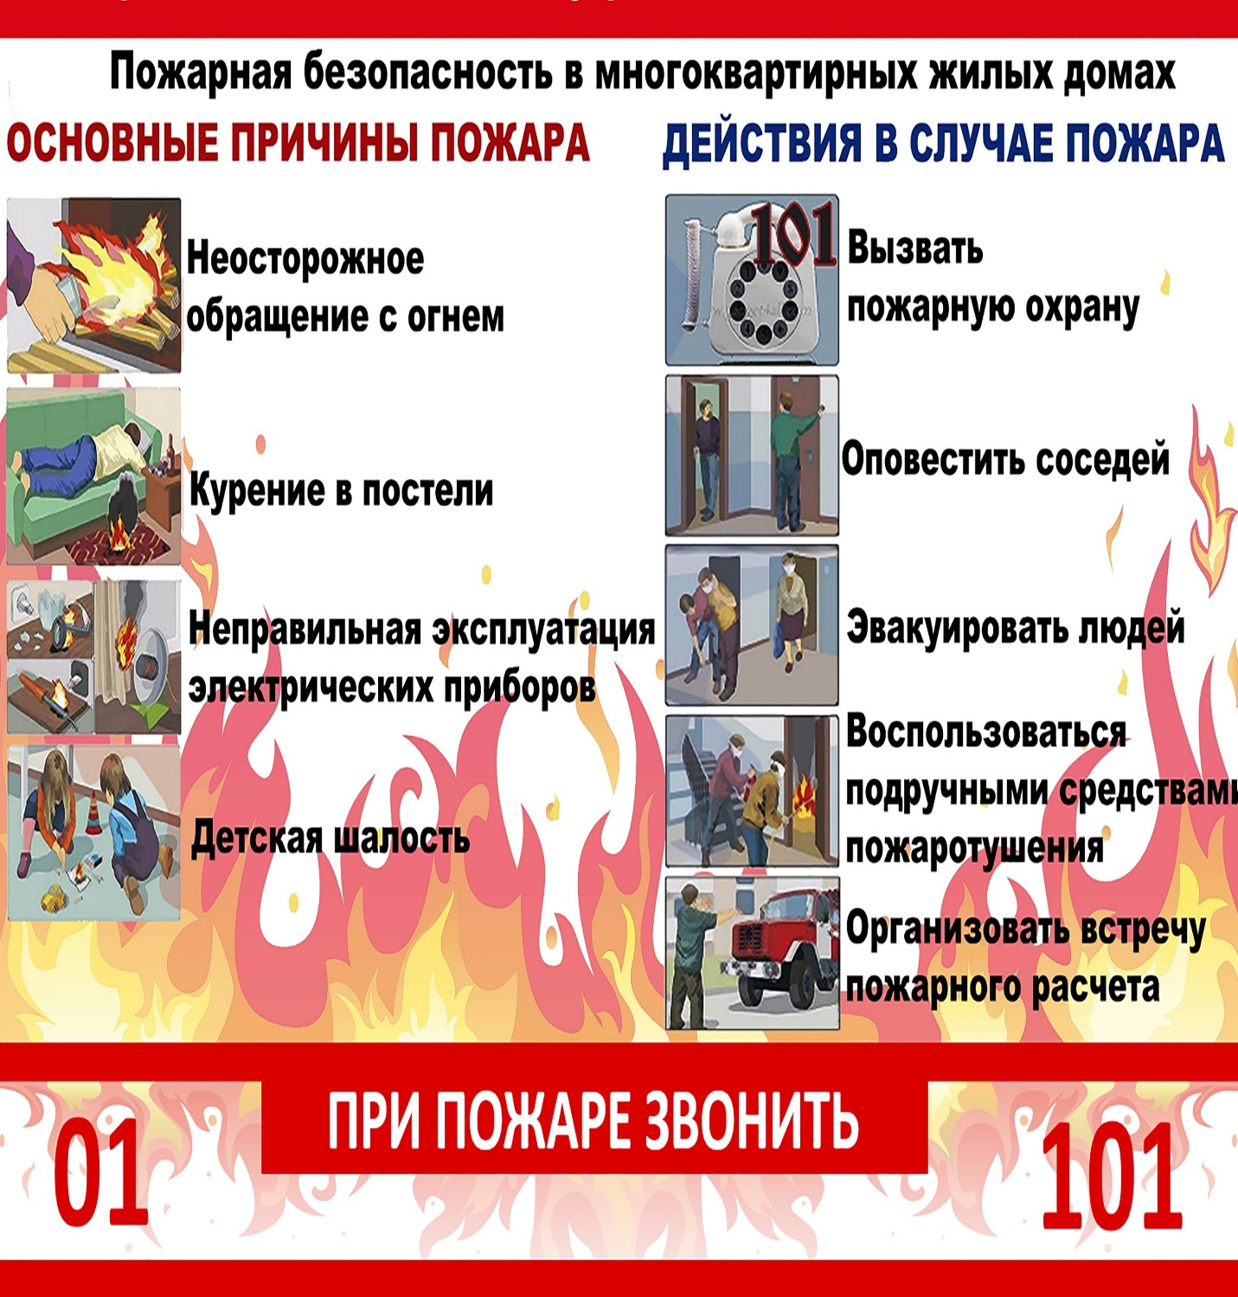

**НОРМАТИВНО-ПРАВОВЫЕ АКТЫ __________________________**

**Новгородская область**

**Новгородский муниципальный район**

**АДМИНИСТРАЦИЯ БРОННИЦКОГО СЕЛЬСКОГО ПОСЕЛЕНИЯ**

**ПОСТАНОВЛЕНИЕ**

от 24.07.2023 № 151

с.Бронница

|  |  |
| --- | --- |
| **О внесении изменений в Порядок осуществления органом местного самоуправления Бронницкого сельского поселения бюджетных полномочий главного администратора доходов местного бюджета** |  |

В соответствии со статьей 160.1 Бюджетного кодекса Российской Федерации, приказом Министерства финансов Российской Федерации от 18.11.2022 № 172 «Об утверждении общих требований к регламенту реализации полномочий администратора доходов бюджета по взысканию дебиторской задолженности по платежам в бюджет, пеням и штрафам по ним»,

Администрация Бронницкого сельского поселения постановляет:

Внести изменения в Порядок осуществления органом местного самоуправления Бронницкого сельского поселения бюджетных полномочий главного администратора доходов местного бюджета, утвержденный постановлением Администрации Бронницкого сельского поселения от 24.06.2021 № 118:

1.1 Порядок осуществления органом местного самоуправления Бронницкого сельского поселения бюджетных полномочий главного администратора доходов местного бюджета изложить в прилагаемой редакции.

2. Постановление подлежит официальному опубликованию в периодическом печатном издании «Официальный вестник Бронницкого сельского поселения» и размещению на официальном сайте в сети «Интернет» по адресу [www.bronnicаadm.ru](http://www.bronnicаadm.ru). в раздел «Документы» подраздел «Постановления».

Глава сельского поселения С.Г. Васильева

Приложение

к постановлению Администрации Бронницкого

сельского поселения от 24.06.2021 № 118

(в редакции постановления от 24.07.2023 № 151)

**Порядок**

**осуществления органом местного самоуправления Бронницкого сельского поселения бюджетных полномочий главного администратора доходов местного бюджета**

Настоящий Порядок осуществления органом местного самоуправления Бронницкого сельского поселения бюджетных полномочий главного администратора доходов местного бюджета (далее- Порядок) разработан в целях повышения качества и эффективности формирования и исполнения бюджета Бронницкого сельского поселения (далее – местного бюджета) по доходам и определяет правила осуществления бюджетных полномочий главного администратора доходов местного бюджета.

Главный администратор доходов местного бюджета – Администрация Бронницкого сельского поселения (далее-Главный администратор) обладает следующими бюджетными полномочиями:

- представляют сведения, необходимые для составления проекта местного бюджета;

- представляет сведения для составления и ведения кассового плана местного бюджета;

- ведет реестр источников доходов бюджета по закрепленным за ним источникам доходов на основании перечня источников доходов бюджетов бюджетной системы Российской Федерации;

- осуществляет иные бюджетные полномочия, установленные Бюджетным кодексом Российской Федерации и принимаемыми в соответствии с ним правовыми актами, регулирующими бюджетные правоотношения;

-осуществляет начисление, учет и контроль за правильностью исчисления, полнотой и своевременностью осуществления платежей в местный бюджет, пеней и штрафов по ним;

- осуществляет взыскание задолженности по платежам в местный бюджет, пеней и штрафов;

- принимает решение о возврате излишне уплаченных (взысканных) платежей в местный бюджет, пеней, штрафов, а также процентов за несвоевременное осуществление такого возврата и процентов, начисленных на излишне взысканные суммы, и представляет заявку на возврат в управление Федерального казначейства по Новгородской области (далее- УФК по Новгородской области) для осуществления возврата в порядке, установленном Министерством финансов Российской Федерации;

-несет ответственность за принятие решений, связанных с возвратом излишне уплаченных (взысканных) платежей и уточнением вида и принадлежности поступлений;

- принимает решение о зачете (уточнении) платежей в местный бюджет и предоставляет уведомление в УФК по Новгородской области;

-в сроки, установленные нормативным правовым актом о порядке составления проекта местного бюджета, проводит мониторинг, контроль, анализ и прогнозирование прогноз поступлений администрируемых доходов на очередной финансовый год и плановый период в разрезе кодов доходов бюджетной классификации Российской Федерации по соответствующей форме, с расчетами и обоснованиями;

-формирует и представляет бюджетную отчетность в соответствии с Инструкцией о порядке составления и представления годовой, квартальной и месячной отчетности об исполнении бюджетов бюджетной системы Российской Федерации. Несет ответственность за достоверность и своевременность предоставления отчетности;

-осуществляет начисление по администрируемым доходам в соответствии с законодательством;

- учет начисленных и поступивших сумм доходов в местный бюджет ведется главным администратором в соответствии с Инструкцией по бюджетному учету, утвержденной приказом Министерства финансов Российской Федерации с применением кодов бюджетной классификации утвержденной приказом Министерства финансов Российской Федерации;

- предоставляет информацию, необходимую для уплаты денежных средств физическими и юридическими лицами за государственные и муниципальные услуги, а также иных платежей, являющихся источниками формирования доходов бюджетов бюджетной системы Российской Федерации, в Государственную информационную систему о государственных и муниципальных платежах в соответствии с порядком, установленным Федеральном законом от 27.07.2010 № 210-ФЗ «Об организации предоставления государственных и муниципальных услуг», за исключением случаев, предусмотренных законодательством Российской Федерации;

- осуществляет мероприятия во взысканию задолженности по уплате доходов (с учетом сумм начисленных пеней и штрафов) в соответствии с законодательством;

-разрабатывает и утверждает регламенты реализации полномочий администратора доходов бюджета по взысканию дебиторской задолженности по платежам в бюджет, пеням и штрафам по ним;

-осуществляет иные бюджетные полномочия, установленные Бюджетным кодексом РФ и принимаемыми в соответствии с ним нормативными правовыми актами Администрации Бронницкого сельского поселения, регулирующими бюджетные полномочия.

3. Главный администратор, в связи с отсутствием подведомственных администраторов доходов бюджета, исполняет бюджетные полномочия администратора доходов бюджета поселения, установленные Бюджетным кодексом Российской Федерации.

4. Главный администратор доходов бюджета поселения осуществляет, кроме предусмотренных пунктами 1, 2 настоящего Порядка, следующие бюджетные полномочия:

-осуществляет в установленном порядке взаимодействие с УФК по Новгородской области, предоставляет в УФК по Новгородской области документы для открытия, переоформления и закрытия лицевого счета администратора доходов бюджета поселения;

- обеспечивает заключение с УФК по Новгородской области договора (соглашения) об обмене электронными документами;

-представляет в УФК по Новгородской области реестр администрируемых доходов (далее-реестр). Реестр представляется в электронном виде не позднее 5 рабочих дней после утверждения главным администратором доходов бюджета поселения, или внесения в него изменений с указанием администрируемых им доходов и соответствующих кодов бюджетной классификации.

5. Перечень главных администраторов доходов бюджета Бронницкого сельского поселения утверждается постановлением Администрации Бронницкого сельского поселения.

______________________

**Новгородская область**

**Новгородский муниципальный район**

**АДМИНИСТРАЦИЯ БРОННИЦКОГО СЕЛЬСКОГО ПОСЕЛЕНИЯ**

**ПОСТАНОВЛЕНИЕ**

от 25.07.2023 № 152

с.Бронница

|  |  |
| --- | --- |
| **Об утверждении Регламента реализации администрацией Бронницкого сельского поселения полномочий администратора доходов бюджета Бронницкого сельского поселения по взысканию дебиторской задолженности по платежам в бюджет, пеням и штрафам по ним** |  |

В соответствии со статьей 160.1 Бюджетного кодекса Российской Федерации, приказом Министерства финансов Российской Федерации от 18.11.2022 №172н «Об утверждении общих требований к регламенту реализации полномочий администратора доходов бюджета по взысканию дебиторской задолженности по платежам в бюджет, пеням и штрафам по ним», Уставом Бронницкого сельского поселения,

Администрация Бронницкого сельского поселения постановляет:

Утвердить Регламент реализации администрацией Бронницкого сельского поселения полномочий администратора доходов бюджета Бронницкого сельского поселения по взысканию дебиторской задолженности по платежам в бюджет, пеням и штрафам по ним. (Прилагается).

Настоящее постановление вступает в силу с момента подписания и подлежит официальному опубликованию в периодическом печатном издании «Официальный вестник Бронницкого сельского поселения» и размещению на официальном сайте в сети «Интернет» по адресу [www.bronnicаadm.ru](http://www.bronnicаadm.ru). в раздел «Документы» подраздел «Постановления».

Контроль за выполнением настоящего постановления оставляю

за собой.

Глава сельского поселения Васильева С.Г.

Приложение

к постановлению Администрации Бронницкого сельского поселения

от 25.07.2023 № 152

**Регламент реализации администрацией Бронницкого сельского поселения**

**полномочий администратора доходов бюджета Бронницкого сельского поселения по взысканию дебиторской задолженности по платежам в бюджет, пеням и штрафам по ним**

Раздел 1. Общие положения

Настоящий Регламент реализации администрацией Бронницкого сельского поселения полномочий администратора доходов бюджета Бронницкого сельского поселения по взысканию дебиторской задолженности по платежам в бюджет, пеням и штрафам по ним, являющимся источниками формирования доходов бюджета Бронницкого сельского поселения (далее - местного бюджета), за исключением платежей, предусмотренных законодательством о налогах и сборах, законодательством Российской Федерации об обязательном социальном страховании от несчастных случаев на производстве и профессиональных заболеваний, правом Евразийского экономического союза и законодательством Российской Федерации о таможенном регулировании (далее соответственно – Регламент, дебиторская задолженность по доходам, дебиторская задолженность) разработан в целях реализации комплекса мер, направленных на улучшение качества администрирования доходов местного бюджета, сокращение просроченной дебиторской задолженности и принятие своевременных мер по ее взысканию, а также усиление контроля за поступлением неналоговых доходов, администрируемых администрацией Бронницкого сельского.

Регламент устанавливает перечень мероприятий по реализации полномочий, направленных на взыскание дебиторской задолженности по доходам по видам платежей.

Понятия и определения, используемые в настоящем Регламенте, понимаются в значении, используемом законодательством Российской Федерации, если иное прямо не оговорено в настоящем Регламенте.

Мероприятия по реализации администратором доходов полномочий, направленных на взыскание дебиторской задолженности по доходам по видам платежей (учетным группам доходов), включают в себя:

Мероприятия по недопущению образования просроченной дебиторской задолженности по доходам, выявлению факторов, влияющих на образование просроченной дебиторской задолженности по доходам;

Мероприятия по урегулированию дебиторской задолженности по доходам в досудебном порядке (со дня истечения срока уплаты соответствующего платежа в местный бюджет (пеней, штрафов) до начала работы по их принудительному взысканию);

Мероприятия по принудительному взысканию дебиторской задолженности по доходам при принудительном исполнении судебных актов, актов других органов и должностных лиц органами принудительного исполнения в случаях, предусмотренных законодательством Российской Федерации (далее - принудительное взыскание дебиторской задолженности по доходам);

Мероприятия по наблюдению (в том числе за возможностью взыскания дебиторской задолженности по доходам в случае изменения имущественного положения должника) за платежеспособностью должника в целях обеспечения исполнения дебиторской задолженности по доходам.

Ответственными за работу с дебиторской задолженностью по неналоговым доходам в администрации Бронницкого сельского поселения является сектор по вопросам финансов и бухгалтерского учета администрации Бронницкого сельского поселения (далее – сектор по вопросам финансов и бухгалтерского учета).

Раздел 2. Мероприятия по недопущению образования просроченной дебиторской задолженности по доходам, выявлению факторов, влияющих на образование просроченной дебиторской задолженности по доходам

Специалист сектора по вопросам финансов и бухгалтерского учета (далее – специалист):

осуществляет контроль за правильностью исчисления, полнотой и своевременностью осуществления платежей в местный бюджет, пеням и штрафам по ним, в том числе:

-за фактическим зачислением платежей в местный бюджет в размерах и сроки, установленные законодательством Российской Федерации, договором (контрактом, соглашением);

- за погашением (квитированием) начислений соответствующими платежами, являющимися источниками формирования доходов местного бюджета, в Государственной информационной системе о государственных и муниципальных платежах, предусмотренной [статьей 21.3](consultantplus://offline/ref%3DF52F0AD10A10ECA062C43086D6739C97ED8309FA7D96F07B12BE62415EBF65F4E0D9C2868BE0BEB16307E252291C04A9AEAAABBBEBmBaFF) Федерального закона от 27 июля 2010 года № 210-ФЗ «Об организации предоставления государственных и муниципальных услуг» (далее - ГИС ГМП), за исключением платежей, являющихся источниками формирования доходов бюджетов бюджетной системы Российской Федерации, информация, необходимая для уплаты которых, включая подлежащую уплате сумму, не размещается в ГИС ГМП, перечень которых утвержден приказом Министерства финансов Российской Федерации от 25.12.2019 № 250н «О перечне платежей, являющихся источниками формирования доходов бюджетов бюджетной системы Российской Федерации, информация, необходимая для уплаты которых, включая подлежащую уплате сумму, не размещается в Государственной информационной системе о государственных и муниципальных платежах»;

-за исполнением графика платежей в связи с предоставлением отсрочки или рассрочки уплаты платежей и погашением дебиторской задолженности по доходам, образовавшейся в связи с неисполнением графика уплаты платежей в местный бюджет, а также за начислением процентов за предоставленную отсрочку или рассрочку и пени (штрафы) за просрочку уплаты платежей в местный бюджет в порядке и случаях, предусмотренных законодательством Российской Федерации;

-за своевременным начислением неустойки (штрафов, пени);

-за своевременным составлением первичных учетных документов, обосновывающих возникновение дебиторской задолженности или оформляющих операции по ее увеличению (уменьшению), а также своевременным их отражением в бюджетном учете;

проводит не реже одного раза в год инвентаризацию расчетов с должниками, включая сверку данных по доходам в местный бюджет на основании информации о непогашенных начислениях, содержащейся в ГИС ГМП, в том числе в целях оценки ожидаемых результатов работы по взысканию дебиторской задолженности по доходам, признания дебиторской задолженности сомнительной;

проводит мониторинг финансового (платежного) состояния должников, в том числе при проведении мероприятий по инвентаризации на предмет:

-наличия сведений о взыскании с должника денежных средств в рамках исполнительного производства;

-наличия сведений о возбуждении в отношении должника дела о банкротстве;

проводит иные мероприятия в целях недопущения образования просроченной дебиторской задолженности по доходам, выявления факторов, влияющих на образование просроченной дебиторской задолженности по доходам.

Раздел 3. Мероприятия по урегулированию дебиторской задолженности по доходам в досудебном порядке (со дня истечения срока уплаты соответствующего платежа в местный бюджет (пеней, штрафов) до начала работы по их принудительному взысканию)

Мероприятия по урегулированию дебиторской задолженности по доходам в досудебном порядке (со дня истечения срока уплаты соответствующего платежа в местный бюджет (пеней, штрафов) до начала работы по их принудительному взысканию) включают в себя:

- направление требования должнику о погашении образовавшейся задолженности;

- направление претензии должнику о погашении образовавшейся задолженности в досудебном порядке в установленный законом или договором (контрактом, соглашением) срок досудебного урегулирования в случае, когда претензионный порядок урегулирования спора предусмотрен процессуальным законодательством Российской Федерации, договором (контрактом, соглашением);

- рассмотрение вопроса о возможности расторжения договора (контракта, соглашения), предоставления отсрочки (рассрочки) платежа, реструктуризации дебиторской задолженности по доходам в порядке и случаях, предусмотренных законодательством Российской Федерации;

Специалист администрации при выявлении в ходе контроля за поступлением доходов в местный бюджет нарушений контрагентом условий договора (контракта, соглашения) в части, касающейся уплаты денежных средств с задолженностью, в срок не позднее 30 календарных дней с момента образования просроченной дебиторской задолженности:

производит расчет задолженности;

направляет должнику требование (претензию) о погашении задолженности.

Требование (претензия) об имеющейся просроченной дебиторской задолженности составляется в двух экземплярах, один экземпляр остается на хранении в администрации Бронницкого сельского поселения, второй экземпляр направляется в адрес должника по почте заказным письмом.

В требовании (претензии) указываются:

наименование должника;

наименование и реквизиты документа, являющегося основанием для начисления суммы, подлежащей уплате должником;

описание допущенного должником нарушения обязательств;

указание на меры ответственности за нарушение договорных обязательств в соответствии с договором (контрактом, соглашением) и (или) законодательством Российской Федерации;

сумма дебиторской задолженности, основного долга и пеней, неустойки, штрафа, предусмотренных договором (контрактом, соглашением) и (или) законодательством Российской Федерации;

срок для добровольного перечисления просроченной задолженности (в течение 30 календарных дней со дня получения требования (претензии), если иной срок не установлен договором (контрактом, соглашением) или действующим законодательством);

реквизиты для перечисления просроченной дебиторской задолженности, пеней, штрафов;

информация об ответственном исполнителе, подготовившем требование (претензию) об уплате просроченной дебиторской задолженности (фамилия, имя, отчество, должность, контактный номер телефона для связи).

Требование (претензия) подписывается Главой администрации Бронницкого сельского поселения.

При наличии оснований для расторжения договора (контракта, соглашения) готовится соответствующее уведомление о расторжении договора (контракта, соглашения) и направляется в адрес должника в соответствии с положениями договора (контракта, соглашения) и (или) законодательством Российской Федерации.

При добровольном исполнении обязательств в срок, указанный в требовании (претензии), претензионная работа в отношении должника прекращается.

Раздел 4. Мероприятия по принудительному взысканию дебиторской задолженности по доходам

При отсутствии добровольного исполнения требования (претензии) должником в установленный для погашения задолженности срок взыскание задолженности производится в судебном порядке.

Сотрудник администрации Бронницкого сельского поселения в течение 10 рабочих дней по истечении срока добровольного погашения должником просроченной дебиторской задолженности по доходам, подготавливает и направляет исковое заявление о взыскании просроченной дебиторской задолженности в суд с соблюдением требований о подсудности и подведомственности, установленных законодательством Российской Федерации.

В случае, если до вынесения решения суда требования об уплате исполнены должником добровольно, администрация Бронницкого сельского поселения в установленном порядке заявляет об отказе от иска.

Взыскание просроченной дебиторской задолженности в судебном порядке осуществляется в соответствии с Арбитражным процессуальным кодексом Российской Федерации, Гражданским процессуальным кодексом Российской Федерации, иным законодательством Российской Федерации.

Документы о ходе претензионно-исковой работы по взысканию просроченной дебиторской задолженности, в том числе судебные акты, на бумажном носителе хранятся в администрации Бронницкого сельского поселения.

При принятии судом решения о полном (частичном) отказе в удовлетворении заявленных требований администрации Бронницкого сельского поселения, обеспечивается принятие исчерпывающих мер по обжалованию судебных актов при наличии к тому оснований.

В течение 10 рабочих дней со дня поступления в администрацию Бронницкого сельского поселения исполнительного документа, специалист администрации направляет его для исполнения в соответствующее подразделение Федеральной службы судебных приставов Российской Федерации (далее - служба судебных приставов), а при наличии актуальных сведений о счетах должника в кредитной организации, направляет исполнительный документ в соответствующую кредитную организацию.

Раздел 5. Мероприятия по наблюдению (в том числе за возможностью взыскания дебиторской задолженности по доходам в случае изменения имущественного положения должника) за платежеспособностью должника в целях обеспечения исполнения дебиторской задолженности по доходам

На стадии принудительного исполнения службой судебных приставов судебных актов о взыскании просроченной дебиторской задолженности с должника, специалист администрации ежеквартально осуществляет информационное взаимодействие со службой судебных приставов, в том числе проводит следующие мероприятия:

направляет в службу судебных приставов заявления (ходатайства) о предоставлении информации о ходе исполнительного производства, в том числе:

о мероприятиях, проведенных судебным приставом-исполнителем по принудительному исполнению судебных актов на стадии исполнительного производства;

об изменении наименования должника (для граждан - фамилия, имя, отчество (при его наличии); для организаций - наименование и юридический адрес);

о сумме непогашенной задолженности по исполнительному документу;

о наличии данных об объявлении розыска должника, его имущества (при необходимости);

об изменении состояния банковского счета/счетов должника, имущества и правах имущественного характера должника на дату запроса.

обеспечивает постоянное информационное взаимодействие со структурным подразделением службы судебных приставов и кредитными учреждениями в рамках осуществления работы по взысканию просроченной дебиторской задолженности;

осуществляет мониторинг соблюдения сроков взыскания просроченной дебиторской задолженности в рамках исполнительного производства, установленных ФЗ № 229;

При установлении фактов бездействия государственных органов (организаций) и должностных лиц обеспечивается принятие исчерпывающих мер по их обжалованию при наличии к тому оснований.

|  |
| --- |
| Учредитель главный редактор адрес редакции: номер газеты  Подписан  Администрация Глава Бронницкого сельского 173510 Новгородская область к печати 27.07.2023 Бронницкого сельского поселения С.Г.Васильева Новгородский район с.Бронница в 10.00 Тираж 10  поселения ул.Березки д.2, тел. ( 8162)744-184 распространяется  факс(8162)749-188 бесплатно  E-mail^berezki2@mail.ru |